КАК ДОБРАТЬСЯ
От станции «Белорусская» подняться на мост, идти по левой (нечетной) стороне Ленинградского проспекта пешком около 10 минут (в сторону области) до главного здания Культурно-делового комплекса «Большевик». Музей находится во внутреннем дворике.
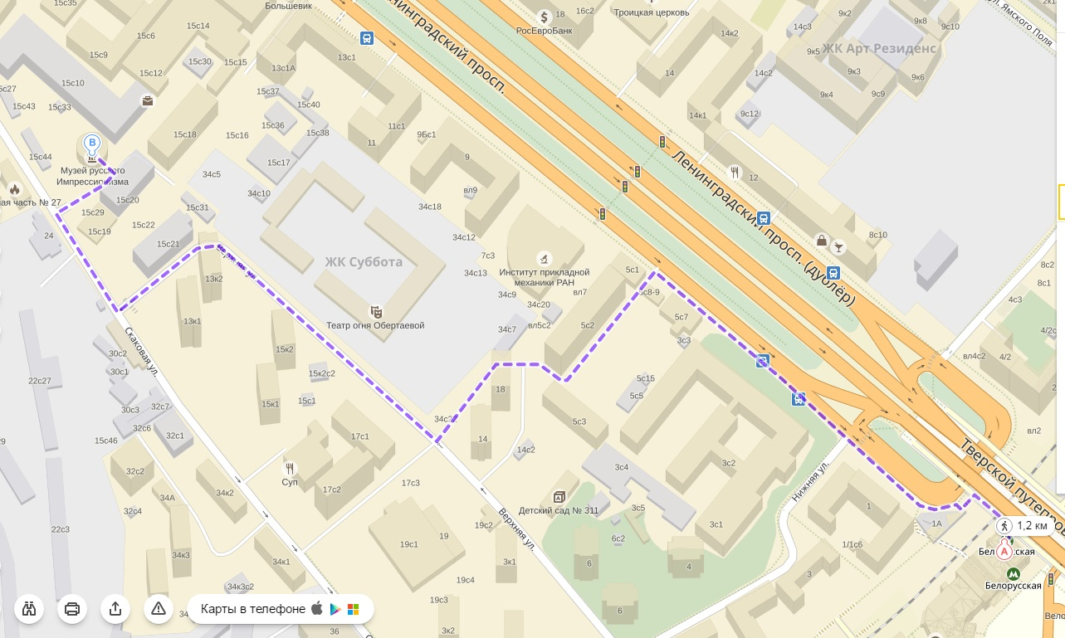

ПАРКОВКА
Вдоль дороги по улице Скаковая есть городская парковка (40 рублей в час, по воскресеньям бесплатно). Также через дорогу, напротив здания Музея, на улице Скаковая есть парковка на 150 мест. В субботу и воскресенье по билету в Музей – бесплатно.
ВХОД В МУЗЕЙ (НА МЕРОПРИТИЕ)
Входной билет – 300р.
Входной билет для пенсионеров – 100р.
Подарочный билет – 200р. (при покупке билета посещение музея возможно со следующего дня )
Входной билет для детей – до 18 бесплатно
Входной билет для ветеранов ВОВ и инвалидов – бесплатно
Входной билет для пенсионеров – 100р.
Вы можете купить билеты онлайн и на информационной стойке прямо в музее. До конца года, приобретая билеты онлайн, вы получаете скидку 25% от стоимости билета.

